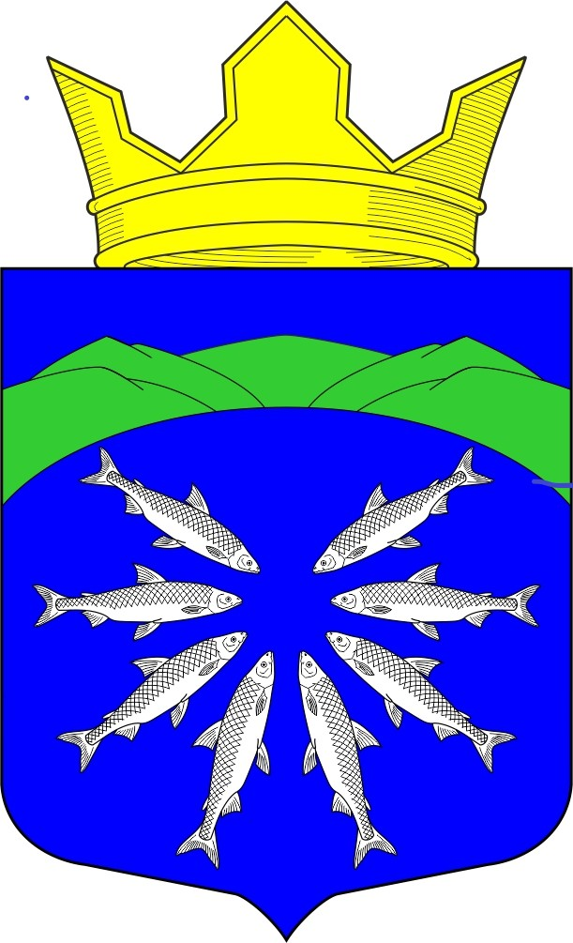

Российская Федерация
Республика Карелия

СОВЕТ ПАДАНСКОГО СЕЛЬСКОГО ПОСЕЛЕНИЯ
20 сессия 5 созыва
РЕШЕНИЕ

17. 01 .2025 г. № 71

О проведении публичных слушаний
по вопросу:» О преобразовании всех поселений,
входящих в состав Медвежьегорского муниципального
района, путем их объединения с наделением вновь
образования муниципального образования статусом
муниципального округа»

Рассмотрев инициативу Совета Медвежьегорского городского поселения о преобразовании муниципальных образований, входящих в состав Медвежьегорского муниципального района Медвежьегорское городское поселение Медвежьегорского муниципального района Республики Карелия, Повенецкое городское поселение, Пиндушское городское поселение Медвежьегорского муниципального района Республики Карелия,.. Чебинское сельское поселение Медвежьегорского муниципального района Республики Карелия, Шуньгское сельское поселение Медвежьегорского района Республики Карелия, Толвуйское сельское поселение Медвежьегорского района Республики Карелия, Великогубское сельское поселение Медвежьегорского района Республики Карелия, Челмужское сельское поселение Медвежьегорского муниципального района Республики Карелия, Паданское сельское поселение Медвежьегорского муниципального района путем их объединения с наделением вновь образованного муниципального образования статусом муниципального округа с административным центром в городе Медвежьегорске, изложенную в Решении Совета Медвежьегорского городского поселения от 16 января 2025года № 30, руководствуясь статьями 13 и 28 Федерального закона Российской Федерации от 06 октября 2003года № 131-ФЗ»Об общих принципах организации местного самоуправления в Российской Федерации», Порядком организации и проведения публичных слушаний на территории Паданского сельского поселения от 15.10.2018года № 33, Уставом Паданского сельского поселения, в целях выявления мнения населения Паданского сельского поселения по вопросу преобразования всех поселений входящих в состав Медвежьегорского муниципального района, путем их объединения с наделением вновь образованного муниципального образования статусом муниципального округа, Совет Паданского сельского поселения

РЕШИЛ:
1.Одобрить прилагаемый проект решения Совета Паданского сельского поселения « О согласии на преобразование всех поселений, входящих в состав Медвежьегорского муниципального района, путем их объединения с наделением вновь образованного муниципального образования статусом муниципального округа с административным центром в городе Медвежьегорске».
2.Поддержать инициативу Совета Медвежьегорского городского поселения о преобразовании муниципальных образований, входящих в состав Медвежьегорского муниципального района: Медвежьегорское городское поселение Медвежьегорского муниципального района: Медвежьегорское городское поселение Медвежьегорского муниципального района Республики Карелия. Повенецкое городское поселение. Пиндушское городское поселение Медвежьегорского муниципального района Республики Карелия.,, Чёбинское сельское поселение Медвежьегорского муниципального района Республики Карелия, Шуньгское сельское поселение Медвежьегорского района Республики Карелия, Толвуйское сельское поселение Медвежьегорского района Республики Карелия, Великогубское селькое поселение Медвежьегорского района Республики Карелия, Чёлмужское сельское поселение Медвежьегорского муниципального района Республики Карелия, Паданское сельское поселение Медвежьегорского муниципального района путем их объединения с наделением вновь образованного муниципального образования статусом муниципального округа с административным центром в городе Медвежьегорске, изложенную в Решении Совета Медвежьегорского городского поселения от 16 января 2025 года № 30.
3.Назначить публичные слушания по вопросу « О преобразовании всех поселений, входящих в состав Медвежьегорского муниципального района, путем их объединения с наделением вновь образованного муниципального образования статусом муниципального округа» на 07 февраля 2025года в 15час 00мин.Определить место проведения публичных слушаний; Республика Карелия, Медвежьегорский район, с.Паданы, ул.Григорьева, д 32.
4,Определить администрацию Паданского сельского поселения организатором проведения публичных слушаний.
5.Утвердить состав комиссии по подготовке к проведению публичных слушаний в составе:

1).Мосийчук Ю.Н. – Глава Паданского сельского поселения , председатель комиссии по проведению публичных слушаний;
2.Яковлев А.В. – Председатель Совета Паданского сельского поселения, заместитель председателя комиссии по проведению публичных слушаний:
3.Кяргин А.А. – депутат Совета Паданского сельского поселения;
4)Марков П.Я. – депутат Совета Паданского сельского поселения:
5)Мосорук В.И. – специалист администрации Паданского сельского поселения.

6.Определить адрес и контактную информацию для приема предложений и замечаний по вопросу, вынесенному на публичные слушания:
Республика Карелия, Медвежьегорский район, с.Паданы, ул.Григорьева, д 32 в рабочие дни:
С понедельника по четверг с 08;30 до 17:00(перерыв на обе с 13:00 до 14:00)
В пятницу с 08:30 до 14:30 в письменном виде. Адрес электронной почты:
padahy.msu@yandex.ru/, контактный телефон 88143459948

7.Устаноаить срок приема предложений и замечаний по вопросу, вынесенному на публичные слушания: со дня опубликования(обнародования) настоящего решения до 17 час 00мин 06 февраля 2025года
8.Опубликовать настоящее решение и решение публичных слушаний в газете « Диалог» и на официальном сайте Администрации Паданского сельского поселения.
9.Решене публичных слушаний предоставляется в Совет Паданского сельского поселения и учитывается в качестве рекомендации при рассмотрении вопроса о преобразовании муниципальных образований, входящих в состав Медвежьегорского муниципального района: Медвежьегорское городское поселение Медвежьегорского муниципального района Республики Карелия, Повенецкое городское поселение, Пиндушское городское поселение Медвежьегорского муниципального района Республики Карелия, Чёбинское сельское поселение Медвежьегорского муниципального района Республики Карелия, Шуньгское сельское поселение Медвежьегорского района Республики Карелия, Толвуйское сельское поселение Медвежьегорского района Республики Карелия, Великогубское сельское поселение Медвежьегорского района Республики Карелия, Чёлмужское сельское поселение Медвежьегорского муниципального района Республики Карелия, Паданское сельское поселение Медвежьегорского муниципального района Республики Карелия путем их объединения с наделением вновь образованного муниципального образования статусом муниципального округа с административным центром в городе Медвежьегорске.
10.Настоящее решение вступает в силу со дня его официального опубликования(обнародования).

Председатель Совета Паданского
сельского поселения А.В.Яковлев
Глава Паданского
сельского поселения Ю.Н.Мосийчук

